

Министерство науки и высшего образования Российской Федерации

Федеральное государственное автономное образовательное учреждение высшего образования «Уральский федеральный университет имени первого Президента России Б.Н. Ельцина» (УрФУ)

Институт радиоэлектроники и информационных технологий - РТФ

ОТЧЕТ

о проектной работе

по теме: Обучение техническому английскому языку

по дисциплине: Проектный практикум

Команда: FourA

Екатеринбург

2021

СОДЕРЖАНИЕ

Введение 3

Команда 5

Целевая аудитория 6

Календарный план проекта 7

Определение проблемы 10

Подходы к решению проблемы 12

Анализ аналогов 12

Требования к продукту и к MVP 18

Стек для разработки 20

Платформа и стек для MVP 20

Прототипирование 21

Разработка системы 24

Заключение 25

Приложение А 26

Введение

Прогресс не стоит на месте и постоянно преподносит новые и интересные технологии, понимание которых повышает вероятность успеха человека в современном обществе, имеющем явные признаки технократизма. При этом такое понимание основано не только на знаниях в области точных и естественных наук, но также в некоторой мере на знании и понимании английского языка, в частности технического английского.

В настоящее время популярна IT-сфера, она быстро набирает популярность и востребованность на рынке, в этой сфере нужно знание технического английского, потому что большое количество статей, обновлений, открытий публикуется именно на английском языке.

IT — это быстро развивающаяся отрасль, в которой постоянно создаются и выпускаются новые устройства, программы и приложения. И все языки программирования основаны на английской лексике. Каждый IT-специалист должен знать английский. Во всяком случае, если он действительно стремится достичь высокого профессионализма в выбранной специальности.

Знание этого языка необходимо, поскольку на сегодняшний день многие открытия и разработки приходят из англоязычных стран, в первую очередь из США. В связи с этим возникает актуальность изучения технического английского.

Именно на английском языке написаны большинство грамотных мануалов, профессиональных курсов для повышения квалификации, узкопрофильной литературы. Но самое главное — большинство крупных проектов, в которых участвуют сотрудники из разных стран, ведется именно на английском.

Цель проекта состоит в создании сайта, на котором можно будет читать технические статьи на английском языке и при проблемах с переводом, помогать с их решением. MVP разработать в виде десктопного приложения.

Для проекта поставлены следующие задачи:

* Выявить целевую аудиторию, которую заинтересует данный продукт.
* Проанализировать аналогичные сайты/приложения для того, чтобы понять предпочтения пользователей, их недовольства и пожелания.
* Разработать сценарии пользования
* Создать дизайн-макеты

Команда

* Балов Артём Сергеевич РИ-100023 – Тестировщик
* Бисик Артём Дмитриевич РИ-100019 – Тимлид
* Ковальчук Антон Олегович РИ-100019 – Дизайнер
* Ижикова Алёна Сергеевна РИ-100019 – Аналитик

Целевая аудитория

В качестве целевой аудитории был определен следующий круг лиц: русскоговорящие люди 18-40 лет, с уровнем английского выше А2, желающие начать ознакомляться с IT сферой или развиваться в ней.

Календарный план проекта

Название проекта: TechEng

Руководитель проекта: Бисик А.Д.

|  |  |  |  |  |  |  |  |  |  |  |  |  |
| --- | --- | --- | --- | --- | --- | --- | --- | --- | --- | --- | --- | --- |
| **№** | **Название** | **Ответственный** | **Длительность** | **Дата начала** | **Временные рамки проекта** | | | | | | | |
| 1 нед | 2 нед | 3 нед | 4 нед | 5 нед | 6 нед | 7 нед | 8 нед |
| ***Анализ (01.04 – 15.04)*** | | | | | | | | | | | | |
| *1.1* | *Определение проблемы* | Бисик А.Д. | 2 нед. | 1.04.21 |  |  |  |  |  |  |  |  |
| *1.2* | *Выявление целевой аудитории* | Ижикова А.С. | 2 нед. | 1.04.21 |  |  |  |  |  |  |  |  |
| *1.3* | *Конкретизация проблемы* | Балов А.С. | 2 нед. | 1.04.21 |  |  |  |  |  |  |  |  |
| *1.4* | *Подходы к решению проблемы* | Ижикова А.С. | 2 нед. | 1.04.21 |  |  |  |  |  |  |  |  |
| *1.5* | *Анализ аналогов* | Ижикова А.С. | 2 нед. | 1.04.21 |  |  |  |  |  |  |  |  |
| *1.6* | *Определение платформы и стека для продукта* | Бисик А.Д. | 2 нед. | 1.04.21 |  |  |  |  |  |  |  |  |
| *1.7* | *Формулирование требований к MVP продукта* | Балов А.С. | 2 нед. | 1.04.21 |  |  |  |  |  |  |  |  |
| *1.8* | *Определение платформы и стека для MVP* | Балов А.С. | 2 нед. | 1.04.21 |  |  |  |  |  |  |  |  |
| *1.9* | *Формулировка цели* | Ковальчук А. О. | 2 нед. | 1.04.21 |  |  |  |  |  |  |  |  |
| *1.10* | *Формулирование требований к продукту* | Ковальчук А. О. | 2 нед. | 1.04.21 |  |  |  |  |  |  |  |  |
| *1.11* | *Определение задач* | Бисик А.Д. | 2 нед. | 1.04.21 |  |  |  |  |  |  |  |  |
| ***Проектирование (16.04-01.05)*** | | | | | | | | | | | | |
| *2.1* | *Архитектура системы (компоненты, модули системы)* | Бисик А.Д. | 2 нед. | 16.04.21 |  |  |  |  |  |  |  |  |
| *2.2* | *Разработка сценариев использования системы* | Балов А.С. | 2 нед. | 16.04.21 |  |  |  |  |  |  |  |  |
| *2.3* | *Прототипы интерфейсов* | Ковальчук А. О. | 2 нед. | 16.04.21 |  |  |  |  |  |  |  |  |
| *2.4* | *Дизайн-макеты* | Ковальчук А. О. | 2 нед. | 16.04.21 |  |  |  |  |  |  |  |  |
| *2.5* | *Доработка аналитического отчёта* | Ижикова А.С. | 2 нед. | 16.04.21 |  |  |  |  |  |  |  |  |
| ***Разработка (02.05-24.05)*** | | | | | | | | | | | | |
| *3.1* | *Написание кода* | Бисик А.Д. и Балов А.С. | 2 нед | 02.05.21 |  |  |  |  |  |  |  |  |
| *3.2* | *Тестирование приложения* | Бисик А.Д. и Балов А.С. | 2 нед | 02.05.21 |  |  |  |  |  |  |  |  |
| *3.3* | *Доработка аналитического отчёта* | Ижикова А.С | 2 нед | 02.05.21 |  |  |  |  |  |  |  |  |
| *3.4* | *Доработка Дизайн-макетов* | Ковальчук А. О. | 2 нед | 02.05.21 |  |  |  |  |  |  |  |  |
| ***Внедрение (25.05-06.06)*** | | | | | | | | | | | | |
| *4.1* | *Оформление MVP* | Бисик А.Д. и Балов А.С. |  |  |  |  |  |  |  |  |  |  |
| *4.2* | *Внедрение MVP* | Бисик А.Д. и Балов А.С. |  |  |  |  |  |  |  |  |  |  |
| *4.3* | *Написание отчета* | Ижикова А.С |  |  |  |  |  |  |  |  |  |  |
| *4.4* | *Оформление презентации* | Ковальчук А. О. |  |  |  |  |  |  |  |  |  |  |
|  | *Защита проекта* |  |  | 16.06 |  |  |  |  |  |  |  |  |

Определение проблемы

Для не англоговорящих пользователей английский очень важен, потому что он широко распространен во всем мире. Знание английского языка позволяет людям наслаждаться жизнью и работой независимо от того, где они находятся. Для студентов-инженеров, чей родной язык не является английским, овладение английским языком еще более важно не только для их учебной жизни, но и для карьеры.

Технический английский описывает общее ядро языка, используемого в ряде технических профессий: инженеров, техников, операторов, технологов и ученых. Курсы технического английского языка обеспечивают обучение языку, требуемому в различных профессиях, путем предоставления вам возможностей изучения и возможностей практического применения ключевого словарного запаса и грамматики. Кроме того, хорошо, когда человек развивает свое устное общение, обсуждая технические темы. Это значительно облегчает и ускоряет изучение языка.

Чтобы лучше овладеть инженерными знаниями и навыками, инженеры-студенты должны обладать компетенцией в знании английского языка. Большинство научных работ или журналов в мире написаны на английском языке. Большинство инженерных графиков также описываются на английском языке. Более того, большинство преподавателей в различных университетах также проводят свои лекции на английском языке. Следовательно, инженеры-студенты должны, по крайней мере, овладеть базовыми навыками английского языка для работы с бесчисленными английскими лекциями, учебными пособиями, проектами и документами.

В средней школе изучение английского в основном идет по учебникам, где техническому английскому не уделяют времени, и после выпуска у людей нет достаточных знаний в техническом английском, а у приложений и сайтов, направленных на изучение технического английского, есть множество недостатков.

Когда человек только начинает изучать английский язык, он изучает грамматику, лексику, фонетику и т. д., то есть основы языка. Для изучения технического английского нужно иметь знания по основам грамматики, и делать основной упор только на техническую лексику.

Подходы к решению проблемы

Создание сайта для изучения технического английского, основанного на прочтении технических статей и переводе неизвестных терминов.

Анализ аналогов

1. LinguaLeo
   1. Описание:

приложение для изучения английского языка

* 1. Плюсы:

+ интерактивные упражнения для изучения новых слов

+ подробные уроки и курсы

+ огромное количество текстов, аудиозаписей и видео

* 1. Минусы:

- большинство упражнений доступны только в платном режиме

- рассчитан на общее изучение английского, поэтому необходимые материалы нужно подбирать вручную из списка доступных

* 1. Сайт

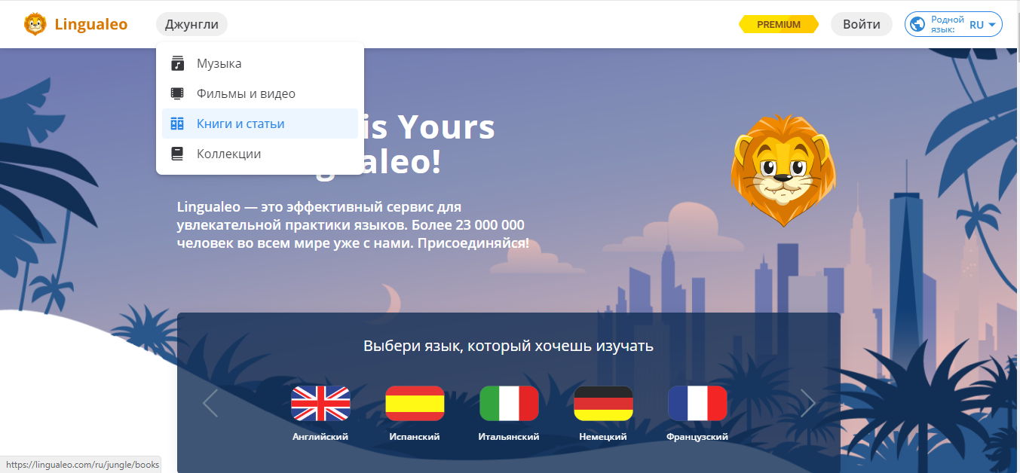Заходя на сайт, видим начальный экран (рис.1), где можно выбрать с помощью чего мы хотим изучать английский.

Рисунок - начальный экран Linualeo

Выбрав тему, можно прочитать интересующие статьи или посмотреть видео(рис.2).

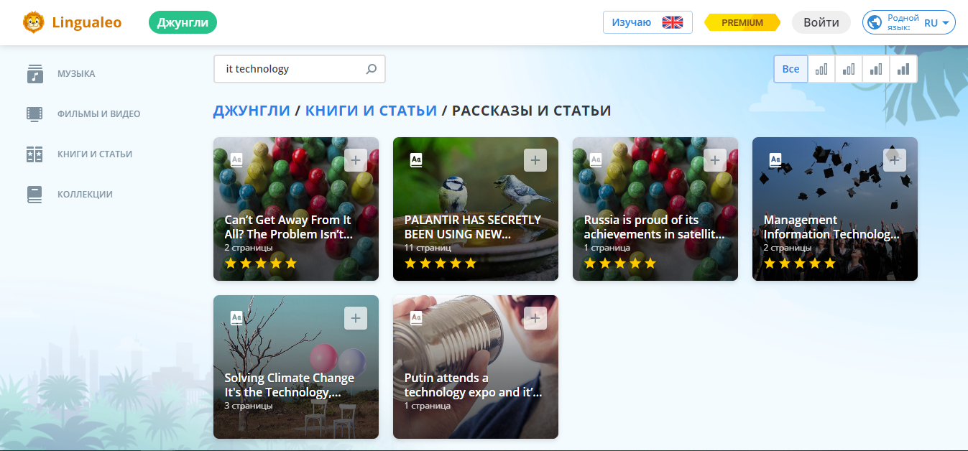

Рисунок - экран выбора

1. Blair English
   1. Описание:

портал для изучения английского в IT-сфере.

* 1. Плюсы:

+ все темы разделены по сложности изучения, поэтому начинать обучение можно даже с уровнем Pre-intermediate

+ есть практические упражнения для проверки и закрепления знаний

* 1. Минусы:

- интуитивно непонятный интерфейс

- сайт не развивается и не заполняется, новые темы практически не выходят

- полностью на английском

* 1. Сайт

Начальный экран(рис.3)

Рисунок -начальный экран blair english

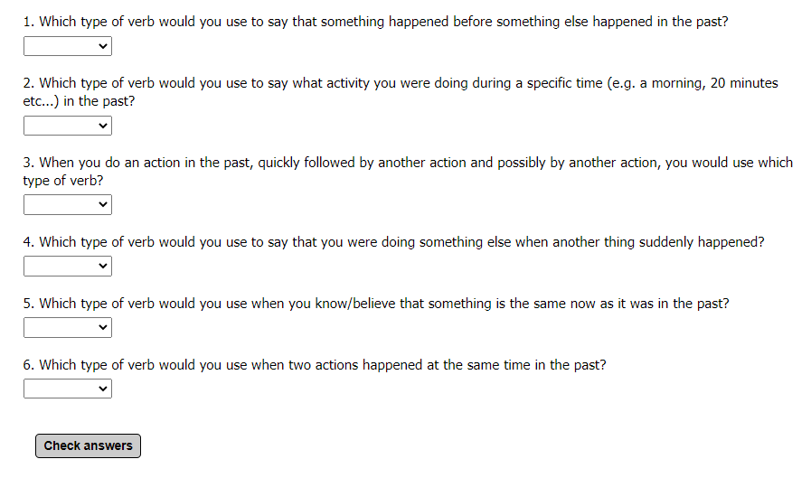Пример теста (рис. 4)

Рисунок -пример теста на сайте blair english

1. Business English site
   1. Описание:

упражнения, помогающие запомнить правила употребления IT-лексики в предложениях.

* 1. Плюсы:

+ упражнения на аудирование, грамматику, чтение

+ выполняя упражнения параллельно можно запомнить применение слов

* 1. Минусы:

- практически нет текстов на актуальные IT-темы

- полностью на английском

* 1. Сайт

Начальный экран (рис.5)



Рисунок 5- начальный экран Business English Site

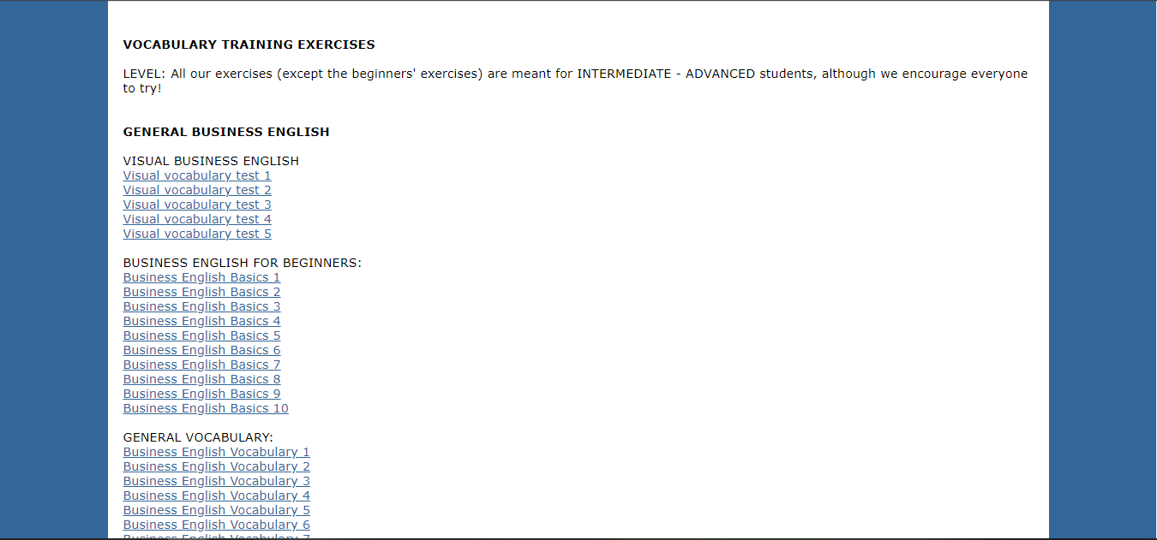Список тем (рис.6)

Рисунок - список доступных тем

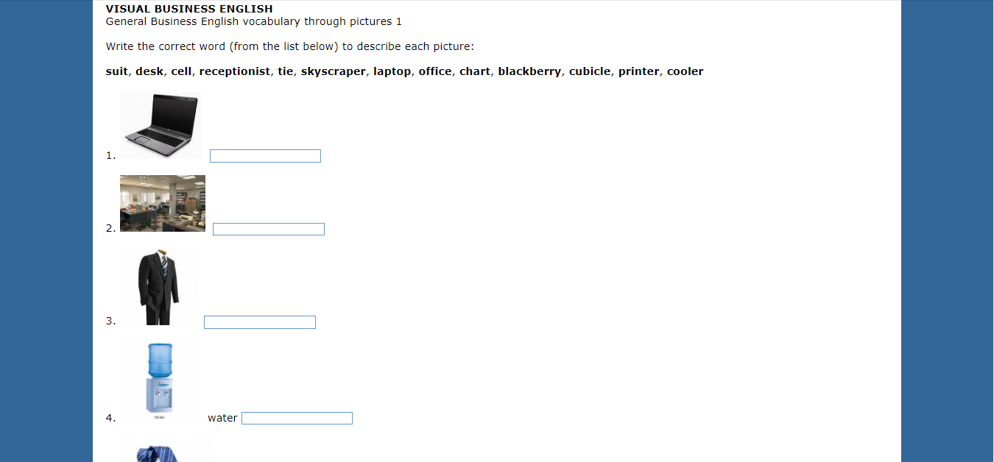Пример упражнения (рис.7)

Рисунок - пример упражнения

1. Engvid
   1. Описание:

сайт с детальными видео по грамматике английского языка, в том числе и по техническим нюансам

* 1. Плюсы:

+ после каждого видео можно пройти тест на понимание темы и закрепление результатов

* 1. Минусы:

- сайт полностью на английском, а видео не имеют субтитров, поэтому для понимания нужно обладать уровнем знаний не ниже Intermediate.

- мало видео по IT-лексике.

* 1. Сайт

Начальный экран (рис.8)

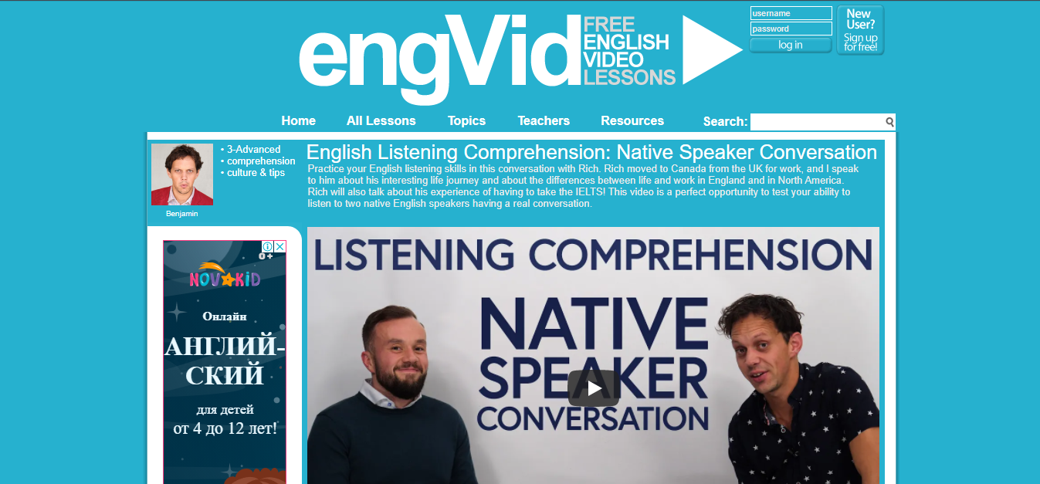

Рисунок - начальный экран EngVid

Также можно выбрать темы, спикера, уровень владения английского (рис.9)

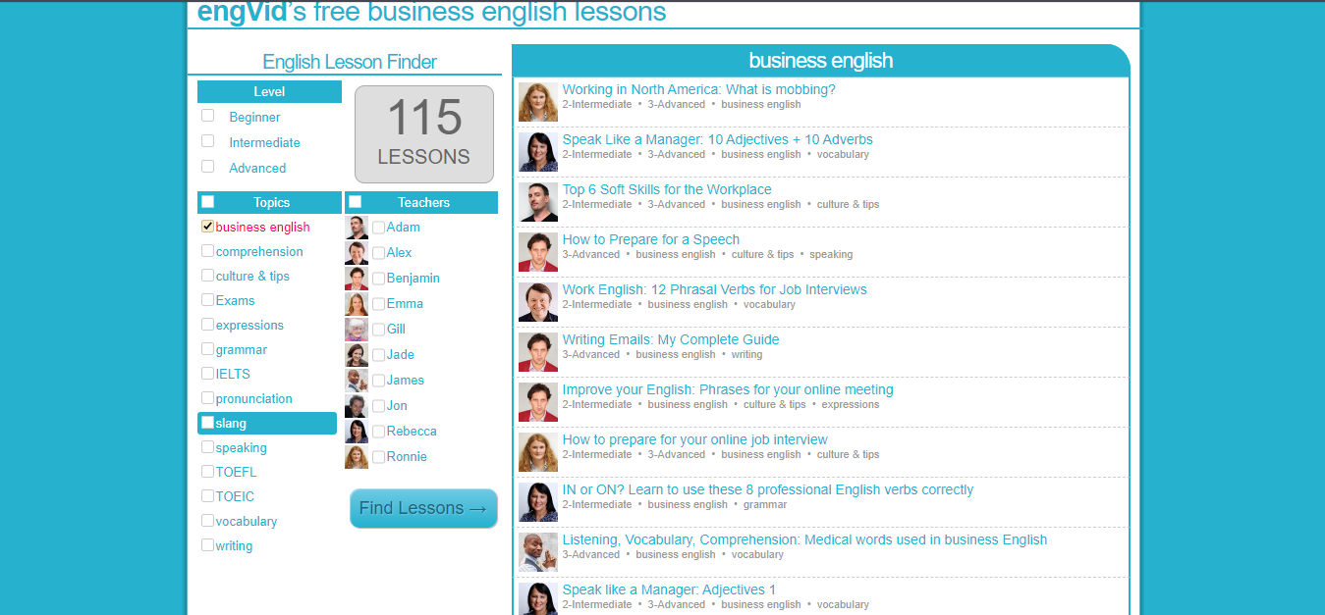

Рисунок - выбор тем, спикеров и т. д.

Тест на понимание после видео (рис.10)

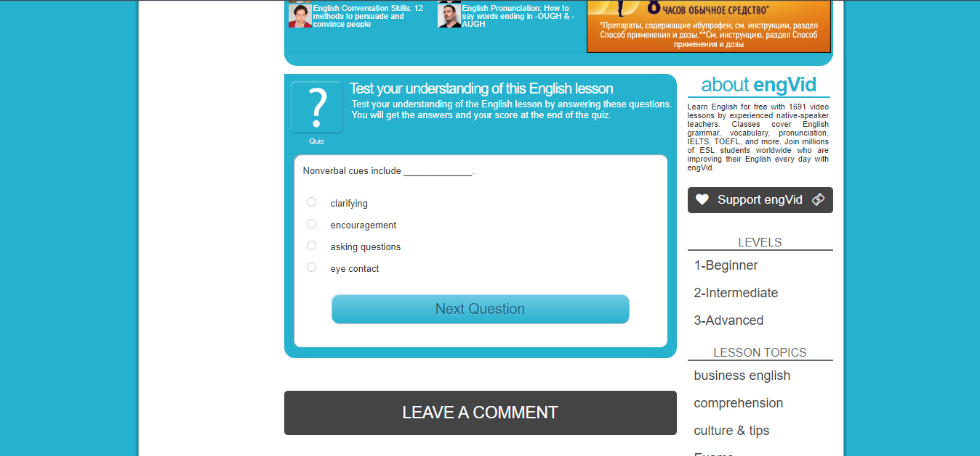

Рисунок - тест

Требования к продукту и к MVP

Требования к MVP: Создать минимально функционирующее десктопное приложение, с набором статей, переводом слов, словарем, чтобы иметь возможность получить обратную связь от пользователя, его поведение, его желания, что его отталкивает, привлекает.

Требования к продукту: Сайт должен быть простым и понятным на интуитивном уровне. Он не должен содержать огромный поток информации. Сайт должен быть разложен по "пунктам", где человек сможет найти именно то, что ему надо. Пример: Защита докторской диссертации в Ривии 2016г, тема: блокчейн, подтема: основы.

**Реестр требований**

|  |  |  |  |  |
| --- | --- | --- | --- | --- |
| **Код** | **Требование** | **Источник** | **Приоритет**  **<Высокий, средний, низкий>** | **Примечание**  **Взаимосвязи с другими требованиями** |
| Устройство сайта | | | | | |
| Т1_1 | Название сайта “ITEng” | Команда проекта | Высокий |  |
| Т1_2 | Дизайн сайта должен быть сделан в простых цветах | Команда проекта | Высокий |  |
| Т1_3 | Дизайн сайта должен быть сделан просто | Команда проекта | Высокий |  |
| Т1_4 | Для любого текста должна быть возможность перевода | Пользователи | Высокий |  |
| Т1_5 | До статей пользователь добирается не более, чем за 3 клика | Пользователи | Высокий |  |
| Т1_6 | До словаря пользователь добирается не более, чем за 3 клика | Пользователи | Высокий |  |
| Т1_7 | Для любого слова должна быть возможность добавлять его в словарь | Пользователи | Высокий |  |
| Структура сайта | | | | | |
| Т2_1 | Возможность пользователю оставлять отзыв | Пользователи | Высокий |  |
| Т2_1 | Возможность пользователю написать в поддержку | Пользователи | Средний |  |
| Т2_3 | Возможность пользователя перейти к источникам статей | Пользователи | Средний |  |

Стек для разработки

Создание сайта с помощью языка программирования JavaScript. Использование JavaScript было выбрано, потому что данный язык имеет большие перспективы в будущем и будет актуальным языком программирования очень долгое время. Этот язык наиболее распространен именно в рабочей сфере, а не в обширности теории или популярности обучения.

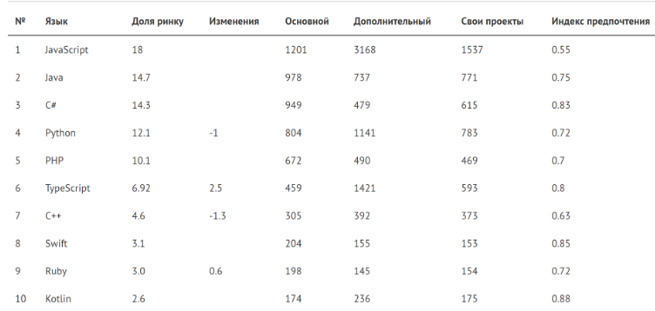

Данные рейтинга языков программирования на 2021 год c сайта dou.ua

Платформа и стек для MVP

Создание десктопного приложения с помощью языка программирования C#.

Выбор выпал именно на C#, потому что на данный момент наша команда работает именно с ним. Чтобы не учиться чему-то новому и не тратить на это время, был выбран C#.

Прототипирование

Начальные требования к прототипу:

* Показать возможности приложения.
* Дизайн должен быть простым.

Дизайн макеты:

* 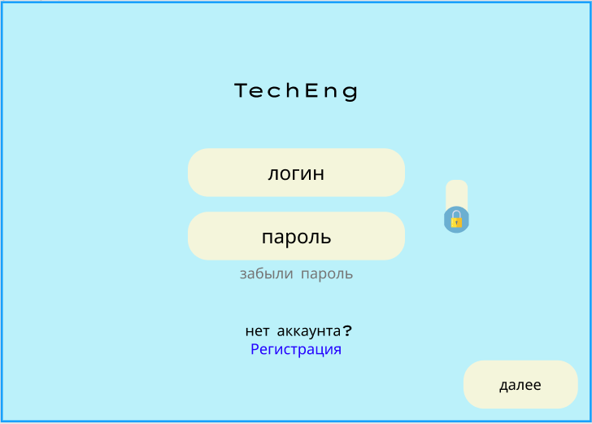 Начальный экран(рис.11), где пользователь может войти в систему или зарегистрироваться в ней, если он этого еще не сделал.

Рисунок - начальный экран приложения

* 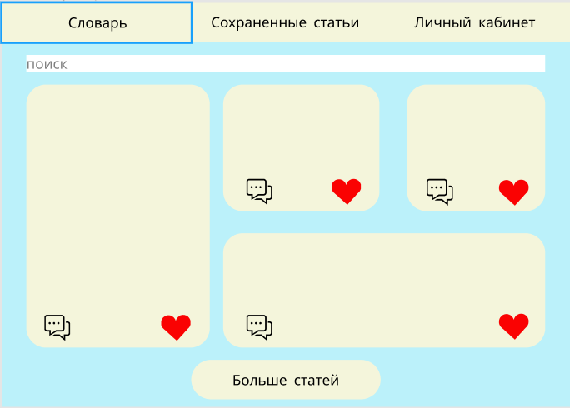 Главная страница(рис.12), на которой пользователь может выбрать интересующую статью и перейти на другие страницы (словарь, сохраненные статьи, личный кабинет).

Рисунок - главная страница

* Словарь (рис.13), в который пользователь сможет заносить неизвестные ему слова, смотреть их перевод.

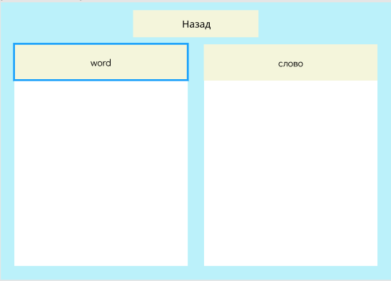

Рисунок 13 - словарь

* 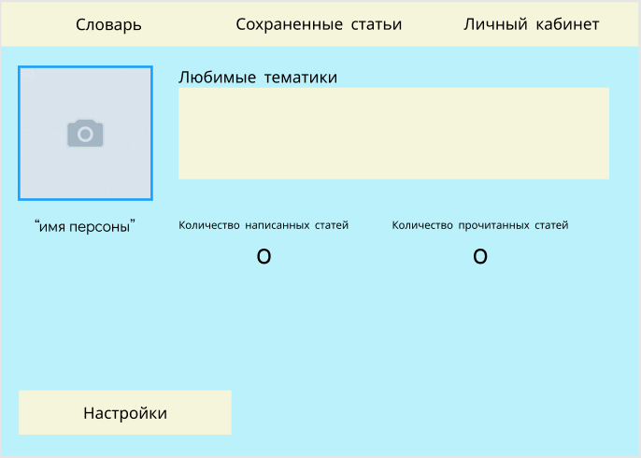Личный кабинет(рис.14). Здесь пользователь сможет увидеть общую информацию (количество написанных/прочитанных статей, любимые тематики), сменить аватар и имя.
* Список сохраненных статей (рис.15)

Рисунок - личный кабинет

* 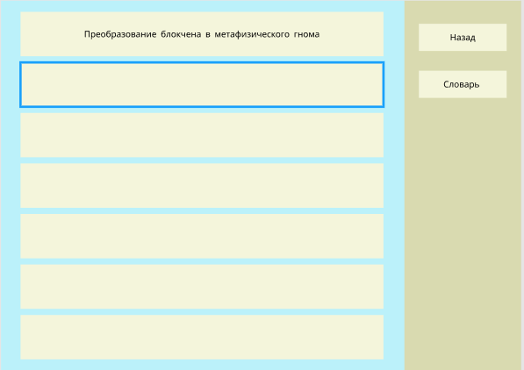Пример чтения статьи (рис.16), где можно выделять непонятные слова, смотреть их перевод и заносить в словарь.

Рисунок – сохраненные статьи

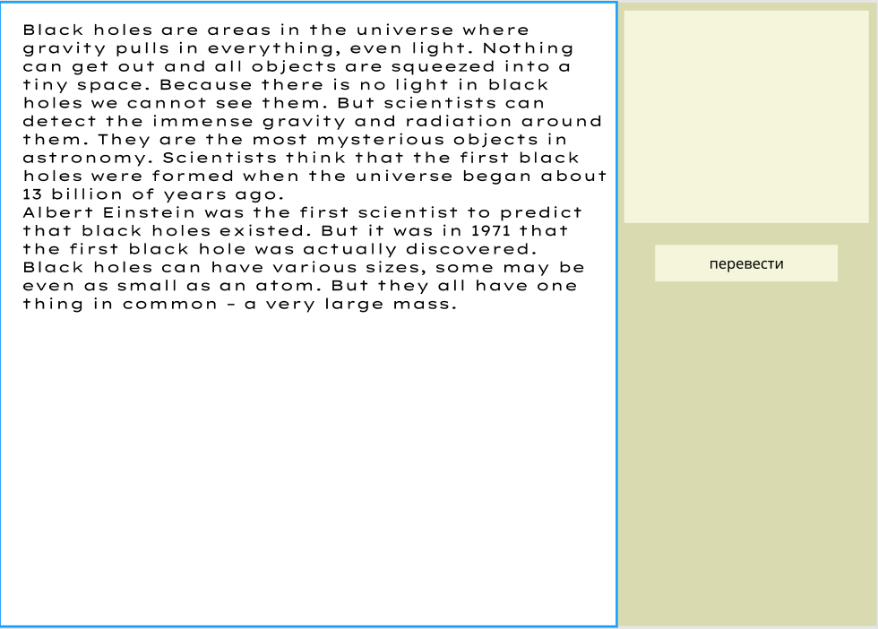

Рисунок 16 - статья

В ходе работы прототипы были улучшены, но основной функционал остался тем же.

Разработка системы

* Экран авторизации, где пользователь может зарегистрироваться или, если он ранее регистрировался, войти в систему.
* Выбор статей на различные темы.
* Выделение непонятных слов при прочтении статей и дальнейший их перевод.
* Возможность сохранять понравившиеся статьи

Заключение

Подводя итог всему вышесказанному, можно заметить, что технический английский в наши дни играет большую роль для IT-специалистов. Для облегчения его изучения было разработано приложение с набором статей. На данном этапе нашей командой был реализован только MVP.

Приложение А

ОПРЕДЕЛЕНИЯ, ОБОЗНАЧЕНИЯ И СОКРАЩЕНИЯ

MVP- Минимально жизнеспособный продукт